第三章 非洲

（2022·河北邢台·高二阶段练习）读世界某区域地形图，据此完成下面小题。

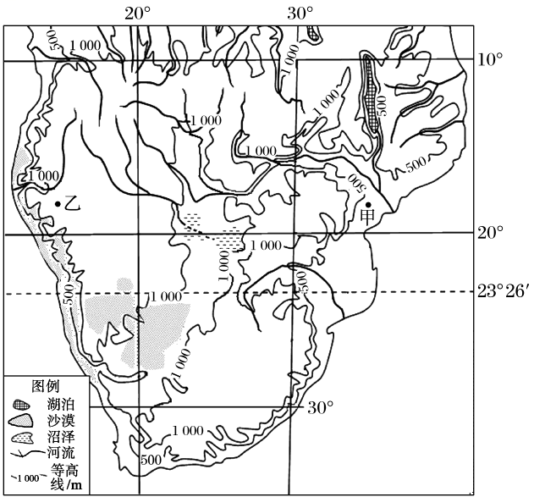

1．有关该区域的叙述，不正确的是（     ）

A．黑色人种的故乡 B．地形以山地为主

C．初级产品为主的经济 D．热带草原广布

2．有关甲、乙两地气候特征及成因的叙述正确的是（     ）

①甲地降水量大于乙地②甲地气温小于乙地

③甲、乙两地位于东北信风带④乙地沿岸有寒流经过

A．①② B．②③ C．①④ D．③④

【答案】1．B 2．C

【解析】1．根据图中经纬度判断，该区域为非洲南部，是黑种人的故乡，A选项排除。由图可知，非洲南部以高原为主，不是以山地为主，B选项符合题意。非洲南部经济较为落后，主要是以初级产品为主的经济，C选项不符。纬度在10°S-30°S之间，以热带草原气候为主，D选项不符。故选B。

2．甲地位于20°S左右的大陆东岸，乙地位于位于20°S左右的大陆西岸，受到东南信风影响，甲地位于东南信风的迎风坡，加之地形抬升作用的影响，降水较多，乙地位于背风坡，降水较少，因此甲地降水多于乙地，①正确。两地纬度相近，甲地海拔在500m以下，乙地海拔在1000以上，因此甲地气温高于乙地，②错误。甲、乙两地位于东南信风带，③错误。乙地位于南半球大西洋东岸的中低纬地区，沿岸有本格拉寒流流经，④正确。因此①④正确，故选C。

（2022·全国·高三专题练习）外商直接投资（FDI）在发展中国家经济发展中发挥了重要作用。自20世纪90年代以来，非洲政局趋于稳定，各国致力于发展经济，全球发达经济体和新兴经济体也对投资非洲市场有着极大的兴趣。下图示意2006～2017年非洲五大区域FDI空间分布。据此完成下面小题。

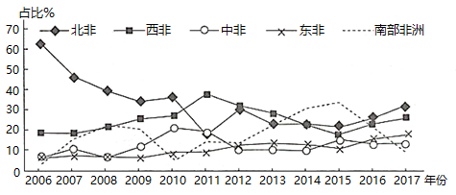

3．非洲吸引全球发达经济体和新兴经济体投资的最主要优势有（     ）

①自然资源丰富②海陆交通便捷③市场潜力巨大④政治环境稳定

A．①② B．①③ C．②④ D．③④

4．2006～2017年对外资吸引力最强的非洲地区（     ）

A．被称为“非洲屋脊” B．以热带雨林气候为主

C．沙漠所占比重大 D．气候垂直差异性显著

5．外商投资对非洲经济发展的直接作用主要体现在（     ）

A．推动产业快速发展 B．改善非洲生态环境

C．承接高新技术研发 D．居民外迁数量增加

【答案】3．B 4．C 5．A

【解析】3．根据已学知识和非洲实际情况可知，非洲自然资源丰富，①正确。非洲虽然四面临海，有众多优良的港湾，但由于社会经济落后，基础设施缺乏，非洲陆路交通并不便捷，②错误。非洲人口众多，市场潜力巨大，③正确。非洲部分国家经常出现动乱，政治环境较差，④错误。故B选项正确。

4．根据图中信息可知，非洲各区域中对外资吸引力最强的区域是北非地区。“非洲屋脊”位于埃塞俄比亚高原，属于东非地区，A选项错误。北非地区大多属热带沙漠气候区，地势较平坦，并没有高大的山脉，气候垂直差异不明显，B、D错误。北非地区有广阔的撒哈拉沙漠，因此沙漠所占比重大，故C选项正确

5．投资发展产业可能导致非洲生态环境的破坏，B错误。非洲经济落后，科技教育条件差，很难承接高新技术的研发，C错误。居民外迁数量变化是区域经济发展不平衡影响的结果，不属于外商投资对非洲经济发展的直接作用，D错。外商投资的资金能够直接推动非洲相关产业快速发展，促进非洲产业结构升级，故A选项正确。

（2022·四川·遂宁中学高二开学考试）中埃·泰达苏伊士经贸合作区是我国在境外的国家级经贸合作区。我国某玻璃纤维企业在此投资建厂，产品销往中东、欧美等地。下图示意该经贸合作区的位置。据此完成下面小题。

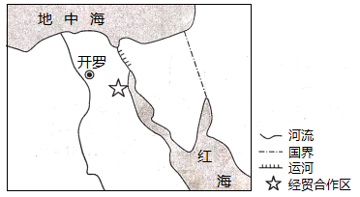

6．该企业在经贸合作区投资设厂，主要是因为该园区（     ）

A．政策优惠 B．市场广阔 C．劳动力素质高 D．科技水平高

7．该企业产品出口至欧洲西部的最短航线需经过（     ）

A．直布罗陀海峡 B．巴拿马运河 C．霍尔木兹海峡 D．马六甲海峡

8．园区企业数量增多将促进当地（     ）

A．加快产业转移 B．增多就业机会 C．降低用工成本 D．改善空气质量

【答案】6．A 7．A 8．B

【解析】6．中埃·泰达苏伊士经贸合作区是我国在境外的国家级经贸合作区，我国为了吸引国内的企业落户该合作区，给予优惠的政策，使我国的企业在经贸合作区投资设厂，A正确；市场广阔主要由产品的市场需求决定，而不是位置决定，B错误；埃及的劳动力素质低于我国，C错误；埃及科技落后于我国，D错误，故选A。

7．由图可知，该合作区靠近苏伊士运河，其产品出口到欧洲西部的最短航线为：红海－苏伊士运河－地中海－直布罗陀海峡－大西洋，A正确，BCD错误，故选A。

8．园区的企业增多，将会增加就业岗位，B正确；当地是接收产业转入，而不是转出，A错误；用工成本不会降低，可能会升高，C错误；可能会使空气质量变差，D错误，故选B。

（2022·江西吉安·高二期末）下图中甲区域是人种混居的地区，也是世界人口平均寿命较短的地区之一。读图，据此完成下面小题。

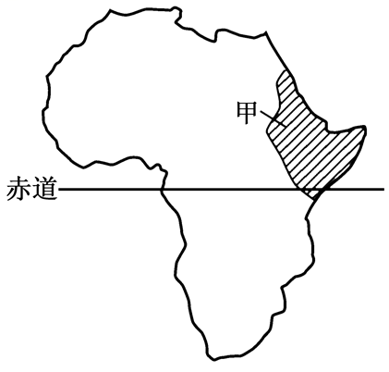

9．甲地区混居的主要人种是（     ）

A．黑色与黄色人种 B．白色与黄色人种

C．白色与黑色人种 D．白色、黄色与黑色人种

10．造成甲地人口寿命较短的主要因素是（     ）

A．炎热气候 B．自然灾害 C．环境污染 D．医疗水平

【答案】9．C 10．D

【解析】9．甲地区处于北非与撒哈拉以南非洲的交界处，北非以白种人为主，南部以黑人为主，因此，此混合区以白种与黑种混居。C正确，ABD错误，故选C。

10．甲地区经济落后，医疗水平低，导致人口寿命较短，D正确；气候对人的寿命影响小，A错误；自然灾害影响人的生命，但不是寿命短的原因，B错误；经济落后，工业少，环境污染低，C错误，故选D。

（2022·全国·高三专题练习）2020年《世界粮食安全和营养状况》报告指出：全世界1/4人口面临中度或重度粮食不安全，非洲情况最为严重。2021年中国国际服务贸易交易会“粮食现代供应链发展及投资国际论坛”，以“强化供应链韧性，共筑全球粮食安全”为主题，聚焦全球粮食安全现状。据此完成下面小题。

11．非洲（     ）

A．以平原为主，粮食种植面积大 B．水热条件好，粮食单产高

C．人口增长迅速，人地矛盾突出 D．海运发达，粮食依赖进口

12．为“强化供应链韧性，共筑全球粮食安全”，我国可以（     ）

A．守住耕地红线，扩大耕地面积 B．开发海外基地，确保进口为主

C．加强安全意识，发展经济作物 D．开展国际合作，推广农业技术

【答案】11．C 12．D

【解析】11．根据所学知识，非洲整体地势较高，主要以高原为主，只有西北部和南部地势较低，粮食生产条件不足，府粮食种植面积不大，故A错；非洲的刚果盆地和几内亚湾是热带雨林气候，降水量丰富，但土壤比较贫瘠，因此单产量也不高，南北分布热带草原气候和热带沙漠气候，热量充足，虽然草原气候干湿季分明，地势海拔较高，故单产不高，沙漠气候区不适宜种植粮食，故B错；非洲经济落后，人口增长迅速，土地较贫瘠，粮食问题突出，人多，土地资源逐渐减少，矛盾突出，故C正确；由于非洲只有西北部和南部地势较低，其余沿海地势较高，且海岸线比较平滑，故港口较少，海运不发达，D答案错误。答案选择C。

12．阅读材料，结合题意，主旨在于共筑全球粮食安全，起到全球一体化。我国人多地少，粮食本就比较紧张，守住耕地红线，扩大耕地面积，只能保证我国的粮食安全，这是针对本国，而不是全球，故A不符合题意；开发海外基地，确保进口为主，也是针对我国的粮食安全，故B不符合题意；加强安全意识，发展经济作物，这是长时间以来我国对粮食安全的方针，故C也不符合题意；只有开展国际合作，推广我国的农业技术，解决粮食非常紧张的国家或地区，才能保证全球粮食安全，故D正确。答案选择D。

（2022·河南·濮阳一高高二阶段练习）中新世为地质年代新近纪的第一个时期，开始于2300万年前到533万年前。如图是中新世初期非洲主要湖泊的可能范围图。读图，完成下面小题。

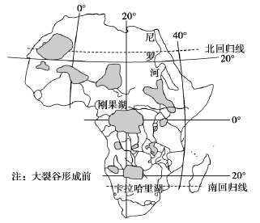

13．如今刚果湖已经成为刚果盆地的一部分，由此推测刚果盆地的主要成因最可能是（     ）

A．气候变化，湖水蒸发 B．地壳上升，河流切穿盆地西缘

C．地壳下沉，海水侵入 D．人类活动，大量引水灌溉

14．卡拉哈里湖如今已经演变成细长的沼泽带。下列有关该沼泽的叙述，正确的是（     ）

A．沼泽面积季节变化不大 B．冬季有结冰期

C．7月沼泽面积最大 D．1月沼泽面积最大

【答案】13．B 14．D

【解析】13．根据题目信息，刚果湖演变成刚果盆地可知，刚果湖的水大面积减少。而刚果湖位于赤道附近，属于热带雨林气候，其特点是终年高温多雨，降水量非常丰富，水分蒸发量不可能超过降水量而使刚果湖演变为刚果盆地，A错误；由于刚果湖的面积减小，应该是湖水外溢，只有地壳抬升，河流切穿盆地西缘，使河水西流入海才会使刚果湖成为刚果盆地的一部分，B正确；地壳下沉，海水入侵会使湖面增大，C错误；该地降水量丰富，不可能大量引水灌溉，D错误。故选B。

14．卡拉哈里湖位于南非高原，气候类型为热带草原气候，终年气温较高，无结冰期，降水的季节变化大，所以沼泽面积季节变化大，AB错误；南半球热带草原气候一月为湿季，降水多，所以一月沼泽面积最大，D正确；该地位于南半球，7月份为干季，降水少，沼泽面积小，C错误。故选D。

（2022·陕西渭南·高二期末）热带沙漠中的尼罗河泛滥区孕育了古埃及农耕文明。尼罗河在每年6—10月泛滥，从上游带来的肥沃沉积物，因没有其他植被，可以直接在沉积物上种植。读图完成下面小题。

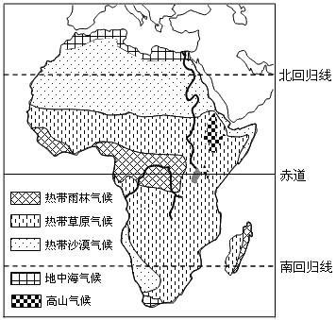

15．不同历史阶段陆地地理环境差异对人类活动影响不同，古埃及农耕文明出现在（     ）

A．采集和狩猎阶段 B．农业社会阶段

C．工业社会阶段 D．后工业化的段

16．古埃及人从周边区域引入植物用于种植，引入植物的生长期必须与尼罗河泛滥区的耕种期一致，该区域耕种期为（     ）

A．1-12月全年 B．6—10月

C．11月到第二年5月 D．4—8月

【答案】15．B 16．C

【解析】15．依据材料，古埃及农耕文明，以农业活动为主，因此出现在农业社会阶段，B正确；采集和狩猎是原始社会时期，农业不发达，A错误；工业社会阶段和后工业化阶段人们以是工业活动为主和现代服务业和高新技术产业为主的阶段。CD错误。故选B。

16．尼罗河泛滥时期是6~10月份，人们是在泛滥期结束后，再回来进行耕种的。因此该区域的耕种期为11月到第二年5月。故选C。

17.（2022·江苏苏州·高二期末）阅读图文材料，回答下列问题。

2021年11月29～30日，中非合作论坛第八届部长级会议举行。中非合作论坛成立以来，非洲是中国重要的经贸伙伴。非洲自然环境复杂多样，刚果盆地雨林茂密，马达加斯加岛动植物种类丰富，其中80%为特有物种。图为“非洲气候类型图及马达加斯加岛位置示意图”。

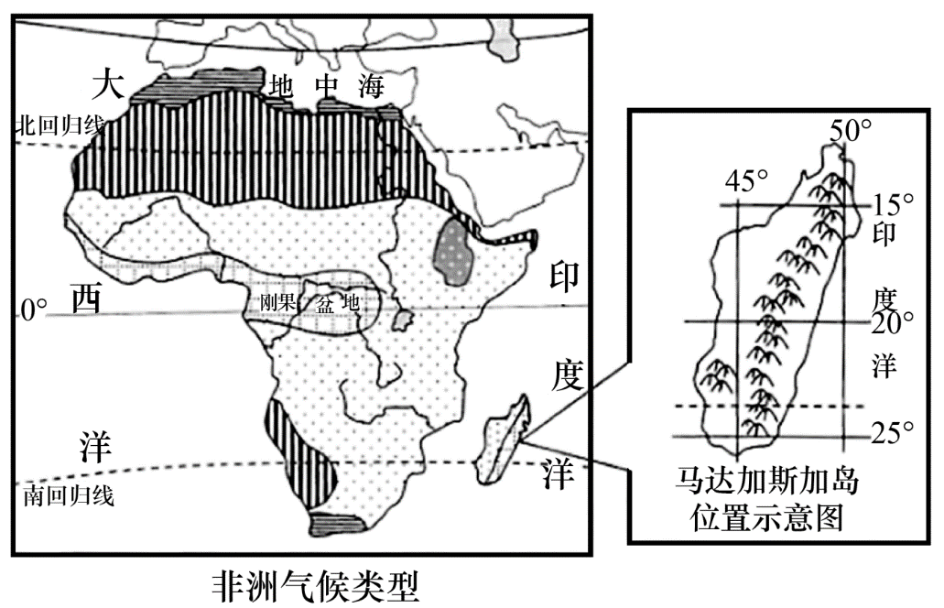

(1)根据材料推测马达加斯加岛降水的空间分布特点，并分析原因。

(2)分析马达加斯加岛生物多样性丰富且独特物种较多的自然原因。

(3)从地理环境整体性的角度，分析流经刚果盆地的河流水文特征。

【答案】(1)分布：降水空间分布不均；东侧降水多于西侧（东南向西北减少）

原因：东侧处于东南信风的迎风坡，降水多：沿岸暖流增温增湿。

(2)纬度较低（或南回归线穿过）；东部地区降水丰富；气候（水热）垂直分异明显，适宜多种生物生存：离大陆较远（分离），物种因进化慢而独特。

(3)刚果盆地全年高温多雨（或属于热带雨林气候），河流流量较大；降水季节分配均匀，流量的季节变化小：雨林茂密，含沙量小；地势平坦，流速较慢；全年高温，无结冰期。

【解析】(1)根据材料推测马达加斯加岛降水的空间分布特点：降水空间分布不均；东侧降水多于西侧（东南向西北减少）。影响降水的因素有：大气环流、洋流、地形等，结合马达加斯加岛位置示意图可知：东侧处于东南信风的迎风坡，东南信风从海洋上带来大量暖湿气流，受山脉的阻挡抬升，降水多，且沿岸有马达加斯加暖流流经，增温增湿。西侧位于东南信风的背风坡降水少。

(2)马达加斯加岛生物多样性丰富且独特物种较多的自然原因主要体现在：热量：纬度低，南回归线穿过，热量条件好；降水：东部地区位于东南信风的迎风坡，降水丰富；地形：山地气候垂直分异显著，适宜多种生物生存；且离大陆较远（分离），物种因进化慢而独特。因此水热条件充足，山地气候类型多样，加之远离大陆，为马达加斯加岛生物多样性和独特性提供有利条件。

(3)地理环境整体性包括气候、地形、河流、植被、土壤。结合图文可知：刚果盆地属于热带雨林气候，全年高温多雨，河流流量大、水位季节变化小、无结冰期；盆地地形，中间地势平坦，流速较慢；刚果盆地雨林茂密，河流含沙量小。